Банк заданий
ХИМИЯ 8 класс

*Укажите химический элемент, атомы которого имеют электронную формулу 1s²2s²2p⁶3s²3p¹:
а) К; б) F; в) Al; г) Be.
*Укажите химический элемент, атомы которого имеют электронную формулу 1s²2s²2p⁶3s²3p⁵:
а)Cl; б) Al; в) Na; г) Be.
*Укажите химический элемент, атомы которого имеют электронную формулу 1s²2s²2p⁶3s²3p³:
а) N; б) P; в) Cl; г) Si.
*Чему равен порядковый номер элемента, который находится в четвертом периоде, в главной подгруппе второй группы?
а) 10; б) 30; в)20; г) 40.
*Укажите химический элемент, атомы которого имеют электронную формулу 1s²2s²2p⁶3s²3p²:
а) К; б) Si; в) Al; г) F
*Укажите химический элемент, атомы которого имеют электронную формулу 1s²2s²2p⁶3s²3p⁶:
а) Na; б) Ar; в) Cl; г) Be.
*Укажите химический элемент, атомы которого имеют электронную формулу 1s²2s²2p⁶3s²3p⁶:
а) Na; б) Ar; в) Cl; г) Be.
*Среди химических элементов Мg, Si, S, Cl более ярко свойства металла выражены у:
а) магния; б) азота; в) серы; г) хлора.
*В порядке возрастания электроотрицательности атомов химические элементы расположены в следующем ряду:
а) F, Cl, Br, I;
б) I, Br, Cl, F;
в) Cl, S, P, Si;
г) F, O, N, C.
*В ряду химических элементов Li —> Be —>В —> С металлические свойства
а) ослабевают; в) не изменяются;
б) усиливаются; г) изменяются периодически
*В каком ряду простые вещества расположены в порядке усиления металлических свойств?
а) Mg, Ca, Ва;
б) К, Са, Fe;
в) Na, Mg, Al;
г) Sc, Ca, Mg.
*Среди химических элементов Na, Si, S, Ar более ярко свойства металла выражены у:
а) натрия; б) азота; в) серы; г) аргона
*Ковалентная полярная химическая связь образуется между элементами в соединении:
а) Cl₂; б) HCl; в) LiCl; г) NaCl.
*Какой вид химической связи характерен для меди?
а) ковалентная неполярная;
б) металлическая;
в) ионная;
г) ковалентная полярная.
*В молекуле фтора химическая связь
а) ионная;
б) ковалентная полярная;
в) ковалентная неполярная;
г) металлическая.
*Какой вид химической связи в оксиде кальция?
а) ковалентная неполярная;
б) металлическая;
в) ковалентная полярная;
г) ионная.
*Какой вид химической связи в оксиде магния?
а) ковалентная неполярная;
б) металлическая;
в) ковалентная полярная;
г) ионная.
*В молекуле хлора химическая связь
а) ионная;
б) ковалентная полярная;
в) ковалентная неполярная;
г) металлическая
*В каком соединении степень окисления хрома равна+6?
а) Сг₂S₃;
б) СгО_{3;}
в) СгСl_{2;}
г) Сг.
*Степень окисления азота (-3) в соединении:
а) Na₃N;
б) N₂O₃;
в) N₂O₅;
г) N₂O.
*Степень окисления -3 азот имеет в веществе:
а) N₂O₃;
б) NH₃;
в)N_{2;}
г)NF_{3.}
*Низшие степени окисления азота и серы соответственно равны
а) −З и −2;
б) +1 и +2;
в) +3 и + 2;
г) −1 и −2.
*В каком соединении степень окисления хрома равна+2?
а) Сг₂S₃;
б) СгО_{3;}
в) СгСl_{2;}
г) Сг.
*Степень окисления +3 азот имеет в веществе:
а) N₂O₅;
б) NH₃;
в) N_{2;}
г) NF₃

*К основаниям относится каждое из 2-х веществ:
а) H₂O, Na₂O;
б) KOH, NaOH;
в) HPO₃, HNO₃;
г) SO₂, Na₂O.
*Вещества, расположенные в последовательности оксид – гидроксид – соль, находятся в ряду:
а) CaF₂ – NaOH – PbI₂;
б) P₂O₅ – ZnSO₄ – Ba(OH)₂;
в) CaО – H₂CO₃ – NaOH;
г) H₂O – KOH– K₂CO₃.
*Вещества, формулы которых —SО₃ и Н₂S, являются
соответственно
а) основным оксидом и кислотой;
б) кислотным оксидом и солью;
в) кислотным оксидом и кислотой;
г) амфотерным оксидом и кислотой.
*Основным оксидом и щелочью соответственно являются
а) СаО иNаОН;
б) SiO₂ и Ва(ОН)_{2;}
в) СuО и Н₂SiO_{3;}
г) ВаО и NН₄ОН.
*Вещества, формулы которых —CaО и Н₂SO₄, являются
соответственно
а) основным оксидом и кислотой;
б) кислотным оксидом и солью;
в) кислотным оксидом и кислотой;
г) амфотерным оксидом и кислотой
*К веществам, взаимодействующим с гидроксидом бария, относятся:
а) оксид хлора (V); г) оксид натрия;
б) оксид азота (I); д) оксид марганца (VII);
в) оксид фосфора (III); е) оксид свинца (II).
Ответ:

*С азотной кислотой взаимодействуют:
а) оксид азота (I); г) оксид свинца (II);
б) оксид кальция; д) оксид лития;
в) оксид хрома (VI); е) оксид серы (IV).
Ответ:

*С серной кислотой взаимодействуют:
а) оксид магния; г) оксид азота (II);
б) оксид марганца (VII); д) оксид железа (III);
в) оксид калия; е) оксид углерода (IV).
Ответ:

*С серной кислотой взаимодействуют:
а) оксид азота (V); г) оксид фосфора (III);
б) оксид меди (II); д) оксид алюминия;
в) оксид железа (III); е) оксид азота (I).
Ответ:

*На какой диаграмме распределение массовых долей элементов соответствует количественному составу карбоната калия?

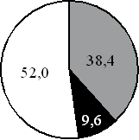  а | 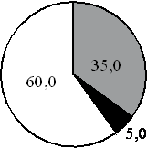 б | в | 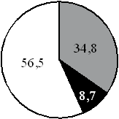 г
*На какой диаграмме распределение массовых долей элементов соответствует количественному составу нитрат калия?

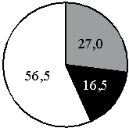а | 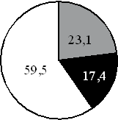б | 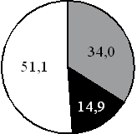в | 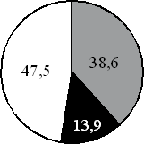  г

*На какой диаграмме распределение массовых долей элементов соответствует количественному составу сульфата железа(II)?

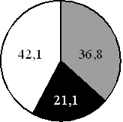а | 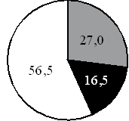б | 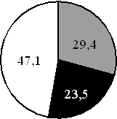в | 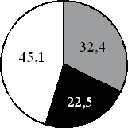г
*На какой диаграмме распределение массовых долей элементов соответствует количественному составу нитрата железа(II)?
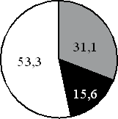а | 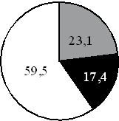б | 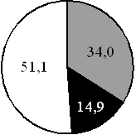в | 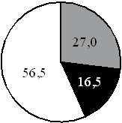г
*Установите соответствие между формулами исходных веществ и продуктов реакции
Исходные вещества | Продукты реакции
1) Mg(OH)₂ + HNO₃  2) MgCO₃ + HNO₃  3) CuSO₄ + KOH  4) K₂O + H₂SO₄ | а) Mg(NO₃)₂ + CO₂ + H₂O  б) Cu(OH)₂ + K₂SO₄  в) Mg(NO₃)₂ +H₂O  г) K₂SO₄ +H₂O
*Установите соответствие между формулами исходных веществ и продуктов реакции
Исходные вещества | Продукты реакции
1) NaOH+ CO₂  2) NaOH +CO₂  3)Na + H₂O  4)NaOH + HCl | а)NaOH + H₂  б) Na₂CO₃ + H₂O  в)NaCl + H₂O  г)NaHCO₃
*Установите соответствие между формулой вещества и реагентами, с которыми это вещество может взаимодействовать.
Исходные вещества | Продукты реакции
1) CuSO₄ +LiOH  2) NH₄Cl + KOH  3)CaCO₃ +HNO₃ | а)Ca(NO₃)₂ + H₂O+CO₂  б) Cu(OH)₂ + Li₂SO₄  в)KCl + NH₃ +H₂O  г)NH₃+H₂O
*Установите соответствие между формулами исходных веществ и продуктов реакции
Исходные вещества | Продукты реакции
1)Mg(OH)₂ +HCl  2) Mg(OH)₂ +CO₂  3) Мg + НСl | а) МgСO₃ + H₂O  б) МgСl₂+H₂  в) МgСl₂  г) МgСl₂+ H₂O
Часть 2
*Дана схема превращений:
Напишите молекулярные уравнения реакций, с помощью которых можно осуществить указанные превращения.
Ва→ ВаО → Ва(OH)₂ → ВаСl₂→ ВаSO₄
Р → Р₂O₅ → H₃РO₄ → Na₃РO₄ → Ca₃(РO₄)₂
S → SO₂ → SO₃ → H₂SO₄ → Na₂SO₄
Ca → CaO → Ca(OH)₂ →CaСO₃ → CaO
C→CO₂→Na₂CO₃→CO₂ → CaCO₃
Zn → ZnO → ZnCl₂ →Zn(OH)₂ → ZnO → Zn
Ca → Ca(OH)₂ → CaSO₄ → BaSO₄
C → CO₂ → CaCO₃ → CO₂ → CaCO₃

* К раствору силиката натрия массой 20,53 г и массовой долей 15% прилили избыток раствора нитрата бария. Вычислите массу образовавшегося осадка.
Ответ:___________________(Запишите ответ с точностью до десятых)

*60 г сульфида алюминия обработали избытком водного раствора хлороводородной кислоты. Рассчитайте объём (н.у.) газа, выделившегося в результате этой реакции.
Ответ: ___________________ л (Запишите число с точностью до целых.)

*При сгорании серы было получено 8,0 оксида серы (IV). Определите объем (н.у.) израсходованного кислорода.
Ответ: ___________________ л (Запишите число с точностью до десятых)

*К раствору сульфата железа (II) массой 68,4 г и массовой долей 8% прилили избыток раствора хлорида бария. Вычислите массу образовавшегося осадка.
Ответ:_________________(Запишите число с точностью до десятых)

*К раствору силиката натрия массой 10,53 г и массовой долей 10% прилили избыток раствора нитрата бария. Вычислите массу образовавшегося осадка.
Ответ:___________________(Запишите ответ с точностью до десятых)

*К раствору сульфата железа (II) массой 70 г и массовой долей 7% прилили избыток раствора хлорида бария. Вычислите массу образовавшегося осадка.
Ответ:_________________(Запишите число с точностью до десятых)

